Erinnerung an «Pesche»
Fesselflug

In Mühlethurnen

Einladung
17.Fesselflugtreffen Region 2 Bern-Oberland-Wallis

Wann
Samstag 09. April 2022
(findet bei jeder Witterung statt)

Wo
Flugplatz der Modellfluggruppe Bern

Anfahrt
Autobahnausfahrt A6 Kiesen, Kirchdorf, Mühlethurnen

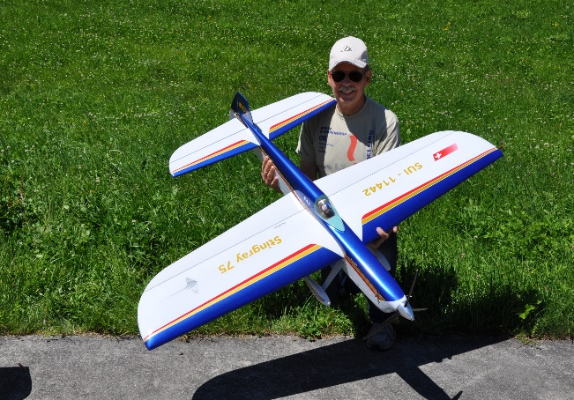
Treffpunkt
Klubhaus bei Flugplatz MG Bern

Zeit
Ab 9.00 Uhr (Kaffee und Gipfeli)

Motto
Freies Fliegen und Fachsimpeln
Alle sind herzlich willkommen

Verpflegung
Getränke, Grillwurst, Steak, Salat und Kuchen sind auf dem Platz erhältlich
Börse
Fesselflugmodelle, Motoren, Baukästen und Zubehör

Versicherung
Ist Sache der Teilnehmer, der Veranstalter lehnt jede Haftung ab

Kontaktadresse
Adelheid Däppen Mobile: +41 79 830 97 46
E-Mail: adelheid.singseftigen@yahoo.de

